CNE solicita extremar medidas ante pronóstico de lluvias en horas de la noche
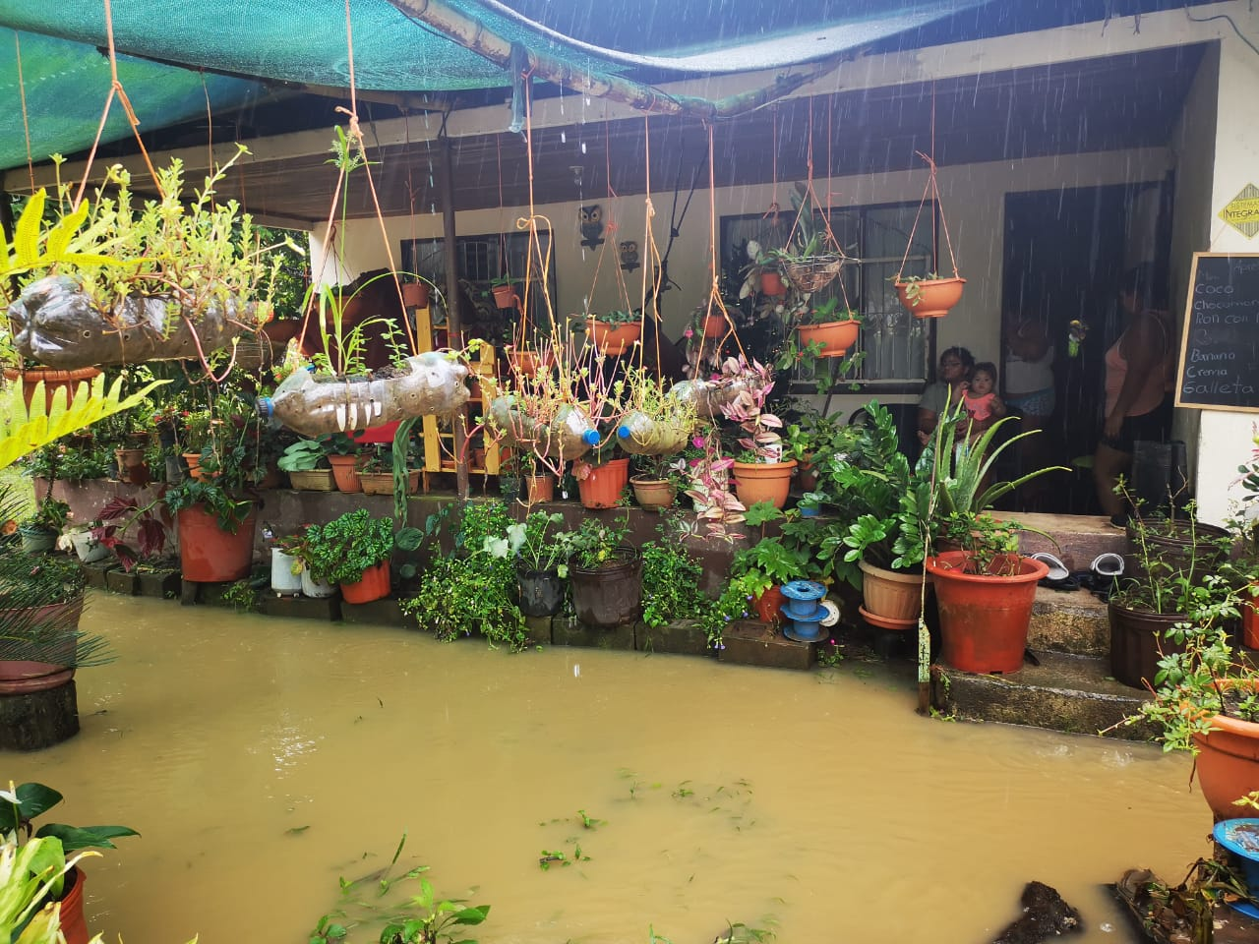
- Trabajo interinstitucional permitió la atención de 1 659 emergencias por inundaciones y deslizamientos.

- CNE pide a la población no bajar la guardia, en especial quienes habiten en zonas de riesgo.

- La CNE ha habilitado un formulario en el sitio web www.cne.go.cr, para que todas aquellas empresas, personas u organizaciones que de manera solidaria desean colaborar con donaciones de kit de alimentos, kit de higiene y otros.

San José, 05 de noviembre del 2020. Desde el inicio de la emergencia el pasado domingo, la Comisión Nacional de Prevención de Riesgos y Atención de Emergencias (CNE); ha atendido 1659 emergencias en todo el país, producto de los efectos indirectos de la, ahora, depresión tropical ETA, y pide a la población “no bajar la guardia” pues las lluvias continuarán en las próximas horas y los suelos se encuentran saturados.

Esta noche, junto al Presidente Carlos Alvarado Quesada, el ministro del Ministerio de Obras Públicas y Transporte, Rodolfo Méndez Mata; y el Presidente de la CNE, Alexander Solís; presentaron una actualización de la situación.
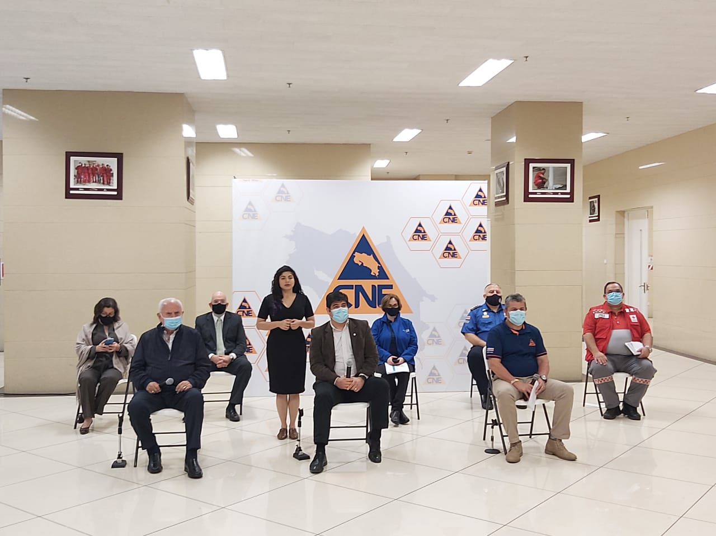

También participaron las presidentas ejecutivas del Instituto Costarricense de Electricidad, Irene Cañas; de Acueductos y Alcantarillados, Yamileth Astorga; los directores del Instituto Meteorológico Nacional, Werner Stolz; del Benemérito Cuerpo de Bomberos, Héctor Chaves; y el presidente de la Cruz Roja Costarricense, Glauco Quesada.

Hasta esta tarde, 1 524 personas han sido movilizadas a 41 albergues temporales en los cantones de Corredores, Coto Brus, Osa, Golfito, Parrita, Garabito, Puntarenas y Paquera en la provincia de Puntarenas, así como Nandayure, Hojancha, Cañas, Santa Cruz, Bagaces, Liberia, Nicoya y La Cruz,

Las emergencias de los últimos días han impactado 60 cantones, y se reportan 23 comunidades que permanecen aisladas en Cóbano, Coto Brus, Nicoya, Quepos, Parrita y Garabito, ya que las fuertes lluvias provocaron anegamiento, caída de árboles y la interrupción de pasos. La CNE e instituciones trabajarán para ingresar a esas zonas y hacer las evaluaciones respectivas.

Asimismo, se reportan dos personas fallecidas producto de un deslizamiento que sepultó una vivienda en el sector de Concepción de Agua Buena, en Coto Brus.

Donaciones solidarias
Con el fin de brindar asistencia a las familias afectadas por las lluvias, la CNE ha habilitado un formulario en el sitio web www.cne.go.cr, para que todas aquellas empresas, personas u organizaciones colaboren con donaciones de alimentos, kit de higiene y otros.

Luego de la inscripción en línea, la CNE los contactará, para proceder con la recepción de la donación. Esto con el fin de que las ayudas lleguen a las familias necesitadas sin exponer a los donantes a los riesgos asociados a la movilización en carretera.
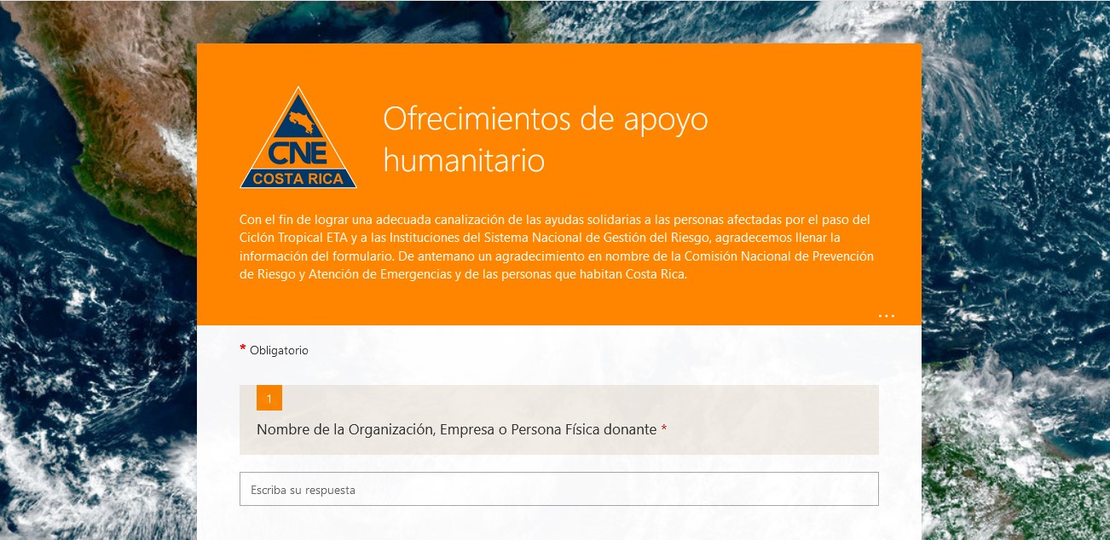

Alertas

La CNE mantiene el estado de Alerta Roja para Hojancha, Nandayure, Nicoya Corredores, Coto Brus Parrita, Quepos y Golfito.

Además, mantiene el estado de Alerta Naranja para Upala, y la Vertiente del Pacífico (excepto Hojancha, Nandayure, Nicoya Corredores, Parrita, Quepos Coto Brus y Golfito).

Se mantiene la Alerta Amarilla para la Zona Norte (excepto Upala) y el Valle Central. La Región Caribe continúa en Alerta Verde.

Acciones Operativas

Como medida preventiva, la CNE mantiene comunicación directa con el IMN para determinar cuáles son las condiciones del tiempo, y con los Comités Municipales de Emergencia para atender con eficiencia las necesidades de las comunidades.
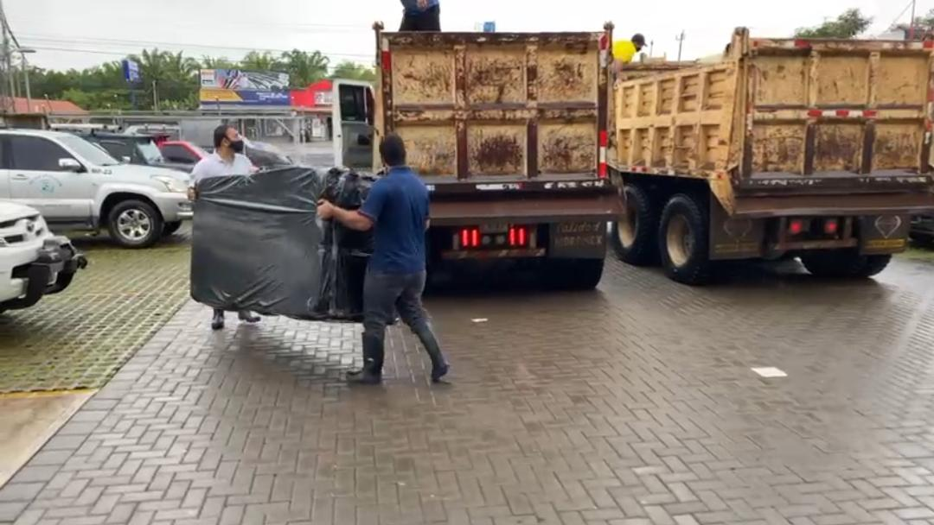
Asimismo, se han abastecido las bodegas regionales en Osa, Parrita y Cañas para responder en el menor tiempo posible a las familias afectadas, con alimentos, espumas, cobijas, artículos de limpieza, equipo de protección personal y artículos de higiene para brindar asistencia a las familias que fueron movilizadas a los albergues para su protección.

De igual manera, se hizo un reforzamiento con personal a diferentes puntos de las zonas afectadas para la coordinación interinstitucional y respuesta a eventos.

Además, se están realizando inspecciones técnicas por parte de ingenieriles y geológicas, así como la evaluación de daños y análisis de necesidades y la elaboración de Informes de Situación.

Recomendaciones

La CNE solicita a las personas que viven en áreas propensas a deslizamientos e inundaciones, para que mantengan un constante monitoreo en sus zonas y las condiciones del tiempo en el ámbito local. De ser necesario, trasládese al albergue más cercano o a casa de familiares.

En caso de una emergencia, llame al 9-1-1.

